Г. Талдыкорган
КГУ «Средняя школа № 6 им. А.С Макаренко» с ДМЦ
Краткосрочный план
Тема: Время в фольклоре
Учитель русского языка и литературы Саржанова Карлыгаш Муратовна
Раздел | Время
ФИО педагога | Саржанова Карлыгаш Муратовна
Дата: 28.11.22г
Класс 3 « А» | Количество присутствующих: Количество отсутствующих:
Тема урока | Тема: Время в фольклоре
Цели обучения в соответствии с учебной программой | 3.3.1.1.читать выразительно текст или его части, используя виды чтения (ознакомительное чтение, чтение по ролям)  3.5.1.1 различать и использовать в письменной и устной речи слова-предметы/слова-признаки/слова-действия и изменять их по числам
Цель урока: | Могут читать выразительно текст, знакомятся с новыми словами.  Различают и используют в письменной и устной речи слова- действия.
Ход урока
Этап урока/время |  | Действия педагога | Действия учеников | Оценивание | Ресурсы
Приветствие.  Актуализация знаний | Здравствуйте всем, кто сегодня проснулся! Здравствуйте всем, кто в работу включился!  Здравствуйте всем, кто умеет любить!  Здравствуйте всем, кто умеет творить!  Учитель читает пословицы, загадки.  Делу – время, потехе – час.  Время, как воробей, упустишь – не поймаешь.  Всякое семя знает своё время.  Иное время – иное бремя.  Загадки  Не огонь, а больно жжёт.  Не фонарь, а ярко светит.  И не пекарь, а печёт.  (Солнце)  Мы ходим ночью, ходим днём,  но никуда мы не уйдём  Мы бьём исправно каждый час,  Но вы, друзья, не бейте нас.  (Часы)  Друг за дружкой чередой,  мирно ходят брат с сестрой.  Братец будет весь народ,  а сестра - наоборот.  (День и ночь)  Ребята, о чём эти пословицы, загадки?  Наша тема называется:  « Время в фольклоре».  Слово «фольклор» переводится с английского языка как «народная мудрость». Мудрость означает «даналық».  Фольклор - это устное народное творчество.  Это загадки, пословицы, скороговорки, считалки. |  | Приветствуют всех в классе.  Делятся по стикерам- сердечкам на 3 группы(жёлтые, красные, зелёные)  Опережающее домашнее задание:  Некоторые учащиеся вспоминают и рассказываю считалки, скороговорки.  Учащиеся отгадывают загадки  Ответы учащихся (о времени)  Учащиеся записывают число, тему урока в тетрадь  Записывают в тетрадь  Фольклор - это загадки, пословицы, скороговорки, считалки. | Формативное оценивание  « Три лица»   | Психологический настрой.  Слайд 1  Время в фольклоре  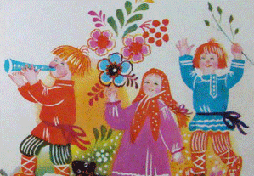  Слайд 2    слайд 3  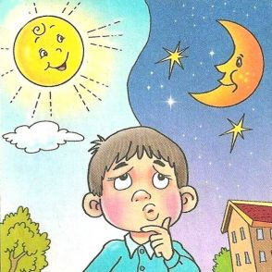
Середина урока | Учитель задаёт вопросы по тексту, упр 1 стр 70  Продолжают чтение текста вслух.  Вопросы по тексту, упр 2 стр 70  Приём « Толстые и тонкие вопросы»  Учащиеся находят глаголы в закличке. Учитель переходит к глаголам Будущего простого времени  Ребята, давайте вспомним время глагола.  Сегодня мы будем говорить о будущем простом времени глагола.  Учитель показывает таблицу на доске и рассказывает о вопросах глагола.  Будущее простое время отвечает на вопросы: что сделает? что сделают?  что сделаешь? Что сделаете? и состоит из одного слова.  Учитель предлагает выполнить упр 3, с 71 у доски.  Записывают предложения, отвечают на вопросы |  | Выполняют упр 1 стр 70.  Читают текст вслух, отвечают на вопросы.  Приём « Чтение с остановками»  Отвечают на вопросы:  С каких времён люди передавали друг другу устное народное творчество?  (С древних времён)  Почему они называются малыми?  ( небольшие по тексту)  Приём « Толстые и тонкие вопросы»  Продолжают чтение текста вслух.  Упр 2. Отвечают на вопросы:  Когда люди просили помощи у природы? Кого они призывали?  Почему люди просили помощи у природы?  Читают закличку и находят глаголы.  Знакомятся с таблицей на доске  « Будущее простое время глагола»  Выполняют задание у доски: упр 3 стр 71(из каждой группы выходят по одному человеку и выполняют задания на доске).  Задание: Запиши предложения, ответив на вопросы.  Зима (что сделает?)… наступать Снег (что сделает?)… выпасть Мороз (что сделает?)… ударить  Индивидуальное задание:  Работа с карточкой:  Прочитай выразительно,подчеркни слова- действия в закличке.  Дождик- дождик побыстрей,  Разгони моих гусей. Мои гуси дома, не боятся грома.  (Жігер) | Ф.О «Верно- неверно»  Учащиеся поднимают карточки к ответам одноклассников.  Ф.О «Верно- неверно»  Ответы учащихся и оценивание ответов учениками класса « Верно- неверно»  (Класс)  Формативное оценивание  « Три лица» | Слайд 4. Карточки «верно- неверно»  Работа с учебником  Карточки «верно- неверно»  Слайд 5
Физминутка | Учительница предлагает встать и выполнить муз зарядку  Учитель объясняет значение слова скороговорка.  Скороговорка- это специально подобранная фраза, которую трудно проговорить  Учитель рассказывает о считалке. Это маленькие стишки, которые появились для того, чтобы правильно распределить роль в игре.  Предлагается учащимся групповая работа  (Раздаёт карточки 3-м группам) |  | Учащиеся делают музыкальную зарядку  Учащиеся вместе с учителем проговаривают скороговорку: Коси, коси, пока роса. Роса долой- косец домой.  Учащиеся выразительно читают считалку упр 5 стр 71.  Групповая работа  Знакомятся с дескрипторами:  Дескриптор  1.Выразительно читает текст  2.Находит слова, которые отвечают на вопросы что сделает? что сделаешь? что сделаю?  1 группа  Задание: найдите и подчеркните глаголы будущего времени  1.Времени ни воротишь.  2.Время не деньги, потеряешь — не найдёшь.  3.Всё в свой срок: придет времечко, вырастит и семечко.  2 группа  1.Время всему научит  2.Время- как воробей: упустишь- не поймаешь  3.Время подойдёт, так и лёд пойдёт  4.Придёт времечко-вырастет и семечко  3 группа  Дождик, дождик,  Кап, кап, кап,  Замочи дорожки,  Все равно гулять пойдем.  Мама, дай галошки! | Каждой группе выдаются карточки- дескрипторы. Учащиеся после выполнения задания проставляют баллы. | https://youtu.be/SAWr-KZhD0E  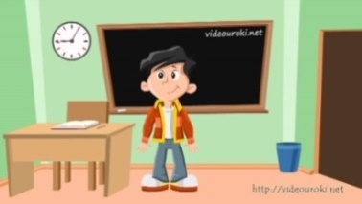  Слайд 5  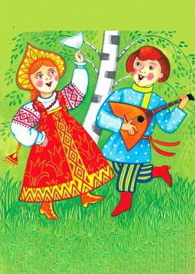
  Дескриптор | Самооценка  Баллы(по одному баллу на правильный ответ) | Оценка учителем
  1.Выразительно читает текст
  2.Находит слова, которые отвечают на вопрос что сделаешь?
  3. Находит слова, которые отвечают на вопрос что сделает?
  4. Находит слова, которые отвечают на вопрос что сделай?
  5.Находит слова, которые отвечают на вопрос что сделаем?
Закрепление | Учитель предлагает поработать с кластером |  | Учащиеся на доске вставляют к кластеру «Малые жанры фольклора» нужные лучики со словами. | Ф.О Стикеры прикрепляют к « Радуге успеха» | 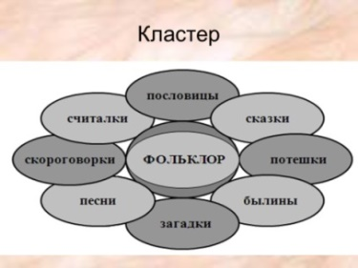
Обратная связь. |  |  | Стр 71-72 Выучить скороговорку, считалку, пословицу. | Приём « Закончи предложение»  Учащиеся высказывают своё мнение по уроку.  В зависимости от времени учителя, можно использовать стикеры для прикрепления на радугу.  « Я сегодня узнал…»  « Было интересно…»  « У меня получилось..»  «Было трудно…»  « Теперь я могу…»
Рефлексия. | Домашнее задание: выучить скороговорку, считалку стр 71-72 |  | Рефлексия «Радуга»  - Сегодня я узнал  - Меня удивило  - было интересно...  - было трудно  - у меня получилось  - я научился  - теперь ямогу |  | 